广东工业大学教学改革工程项目管理系统
用户手册—学生用户

网址：http://222.200.98.206:8081/jwcky/login.jsp

- 登陆界面：
用户名、密码不能为空，并且选择类型后再登陆（账号默认学号，密码默认六个八）
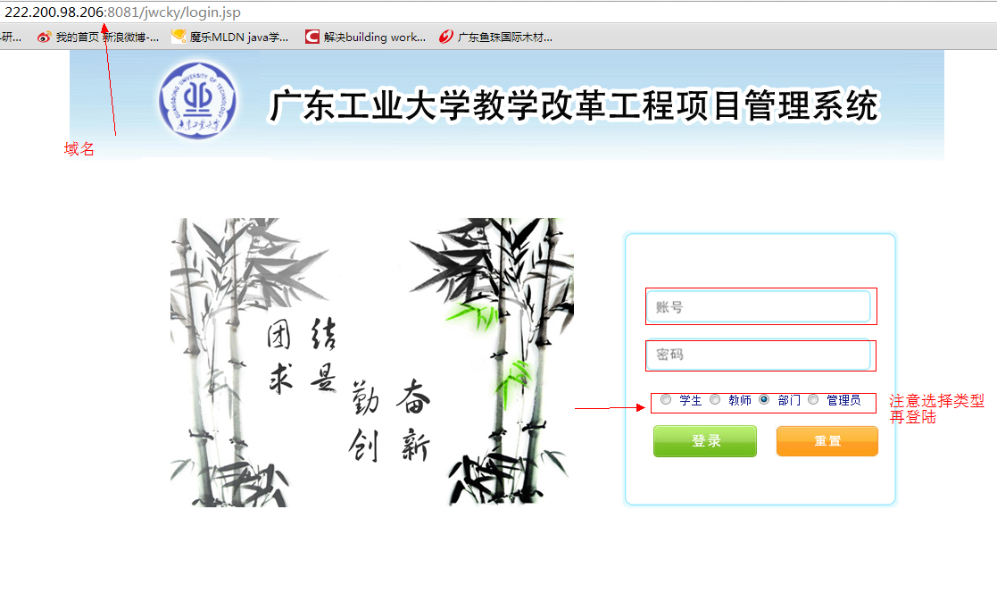
- 登陆后出现主界面
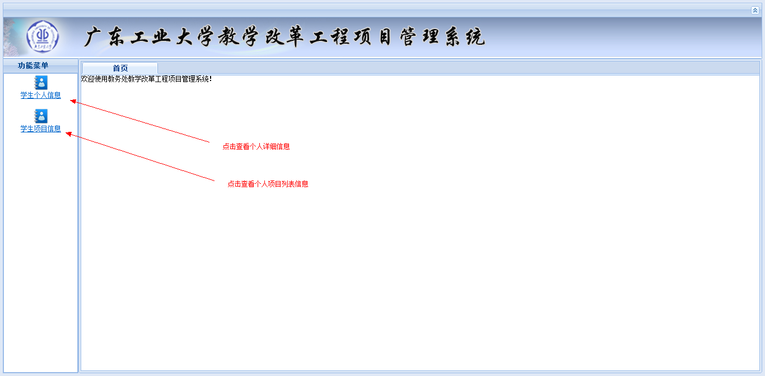
- 点击学生个人信息查看个人在详细信息（可修改内容）：
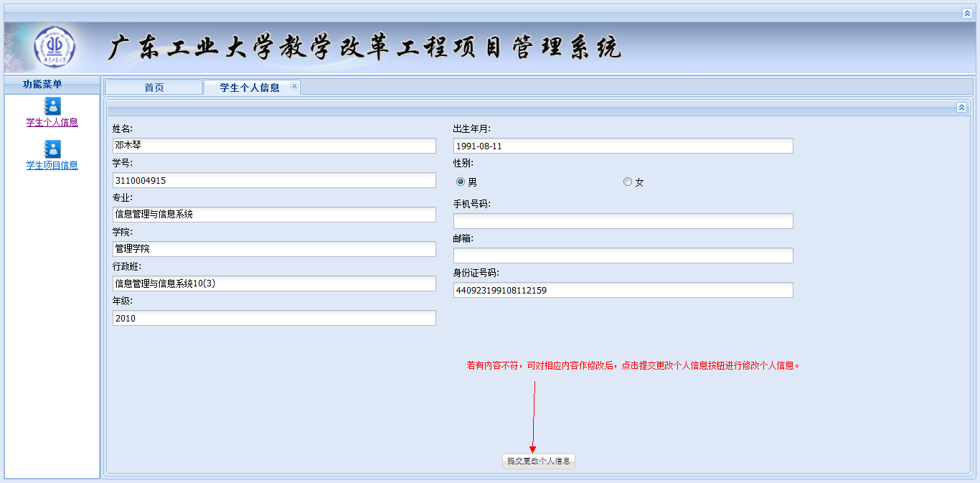
- 点击学生项目信息可以查看个人学生项目列表，并可对项目（保存状态）进行编辑操做，还可以新增个人学生项目，如下图：
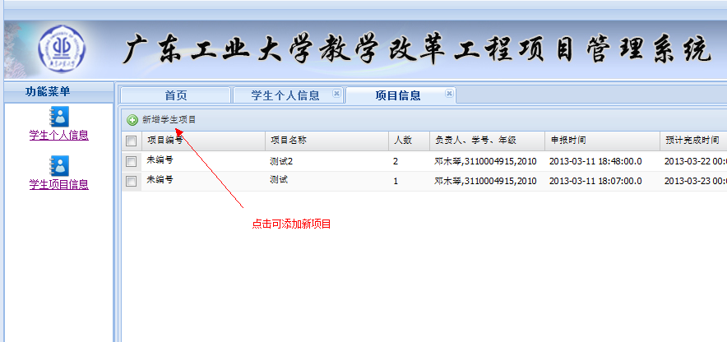
- 新增学生项目界面：
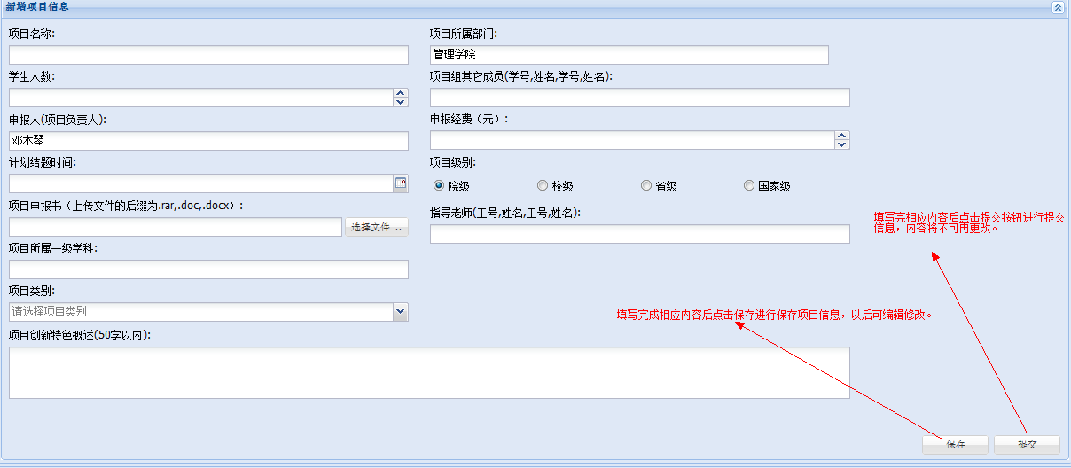
- 新增学生项目后保存状态下可点击编辑进行修改：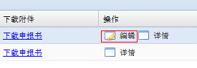
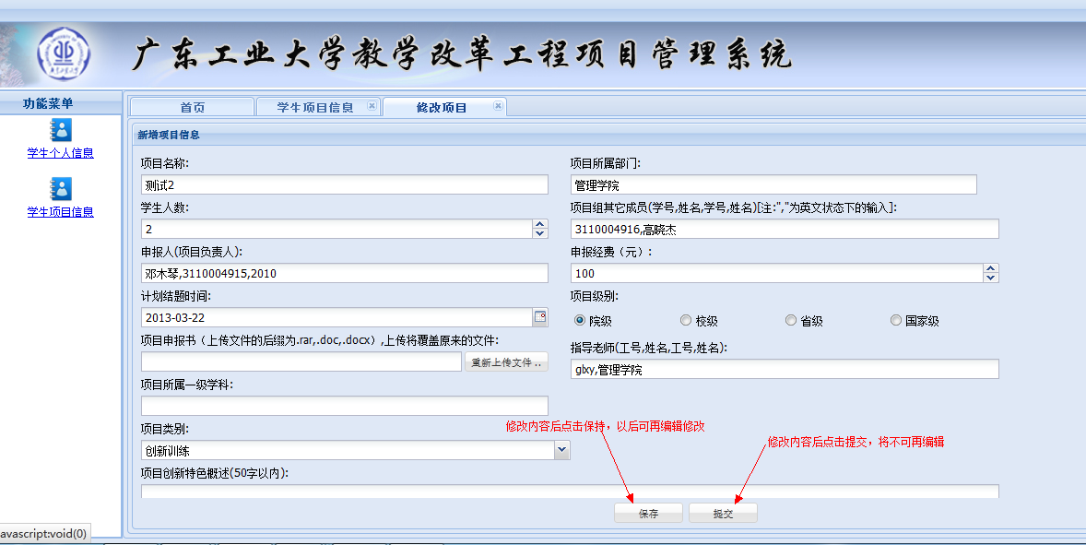
必须提交后才可以被相关部门审批。

- 可点击详情查看详细信息:
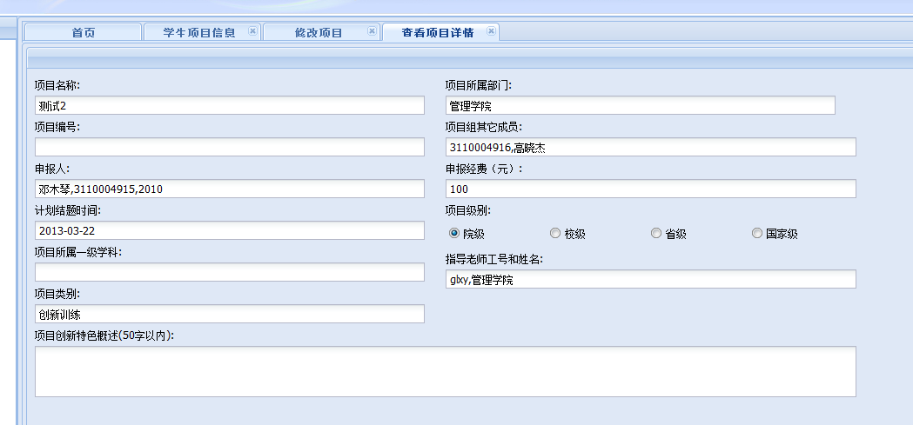

- 点击列表下载附件列中的下载申报书可下载相应的申报书：
